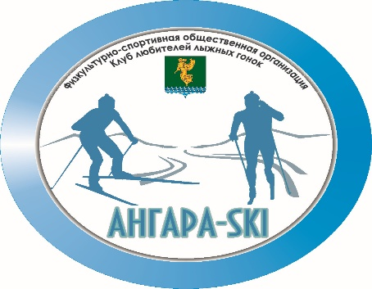

ФСОО «Клуб любителей лыжных гонок «Ангара-SKI»

**Протокол**

результатов соревнований по лыжным гонкам среди ветеранов спорта, спортсменов-любителей и любителей активного образа жизни среднего и старшего возраста.

Место проведения: ЛБК «Ангарский» Начало соревнований: 12:00 ч

Дата проведения: 12 февраля 2023 г. Окончание соревнований: 13:30 ч.

Главный судья: Романов С.А.

Главный секретарь: Романов. А.С..

**Абсолютный зачет.**

**Дистанция 2,5 км. Женщины:**

|  |  |  |  |  |  |  |
| --- | --- | --- | --- | --- | --- | --- |
| м | участник | Год рожд. | город | Старт. номер | результат | отставание |
| 1 | Можако Елена | 1962 | Ангарск | 4 | 08:58 |  |
| 2 | Титоренко Ксения | 1997 | Ангарск | 5 | 09:07 | 00:09 |
| 3 | Антонова Людмила | 1961 | Ангарск | 3 | 14:22 | 05:24 |
| 4 | Бреус Татьяна | 1952 | Ангарск | 1 | 21:02 | 12:04 |
|  | Силкина Жаннет | 1941 | Ангарск | 2 | Не стартовала |  |

**Дистанция 5 км. Мужчины:**

|  |  |  |  |  |  |  |
| --- | --- | --- | --- | --- | --- | --- |
| м | участник | Год рожд. | город | Старт. номер | результат | отставание |
| 1 | Корнилов Вячеслав | 1953 | Иркутск | 7 | 18:11 |  |
| 2 | Конев Михаил | 1956 | Иркутск | 13 | 19:14 | 01:03 |
| 3 | Гришунин Иван | 1956 | Иркутск | 15 | 19:55 | 01:44 |
| 4 | Курочкин Павел | 1957 | Ангарск | 12 | 21:05 | 02:54 |
| 5 | Намоконов Сергей | 1952 | У-Сибирское | 6 | 21:56 | 03:45 |
| 6 | Фереферов Виктор | 1948 | Иркутск | 9 | 22:12 | 04:01 |
| 7 | Шаповалов Вячеслав | 1949 | Иркутск | 11 | 22:28 | 04:17 |
| 8 | Щербаков Александр | 1951 | Ангарск | 8 | 22:46 | 04:35 |
| 9 | Левашов Георгий | 1953 | Иркутск | 14 | 24:02 | 05:51 |

**Дистанция 10 км. Мужчины:**

|  |  |  |  |  |  |  |
| --- | --- | --- | --- | --- | --- | --- |
| м | участник | Год рожд. | город | Старт. номер | результат | отставание |
| 1 | Марков Виктор | 1970 | Иркутск | 22 | 27:41 |  |
| 2 | Огарков Данила | 2000 | У-Сибирское | 29 | 27:48 | 00:07 |
| 3 | Войтенко Алексей | 1982 | Ангарск | 26 | 27:49 | 00:08 |
| 4 | Мозалевский Сергей | 2002 | Иркутск | 30 | 27:54 | 00:13 |
| 5 | Мартынов Сергей | 1976 | Иркутск | 27 | 28:04 | 00:23 |
| 6 | Завадский Александр | 1999 | Ангарск | 31 | 31:24 | 03:43 |
| 7 | Рябчевский Дмитрий | 1980 | Иркутск | 23 | 31:51 | 04:10 |
| 8 | Кокшаров Александр | 1985 | Иркутск | 28 | 32:14 | 04:33 |
| 9 | Парняков Александр | 1974 | Иркутск | 24 | 32:37 | 04:56 |
| 10 | Сороковиков Юрий | 1961 | У-Сибирское | 19 | 33:56 | 06:15 |
| 11 | Наурузбаев Елтай | 1961 | У-Сибирское | 16 | 35:45 | 08:04 |
| 12 | Паргачев Сергей | 1962 | Ангарск | 18 | 37:17 | 09:36 |
| 13 | Бура Геннадий | 1959 | Ангарск | 21 | 43:34 | 15:53 |
|  | Рыбчинский Дмитрий | 1970 | Иркутск | 33 | Не стартовал |  |
|  | Красинский Валерий | 1971 | Иркутск | 34 | Не стартовал |  |